**Міністерство освіти і науки України**

**Національний технічний університет України**

**"Київський політехнічний інститут імені Ігоря Сікорського"**

**Фізико-технічний інститут**

Криптографiя

**Лабораторна робота №1**.

Виконав:

студент гр. ФБ-94

Резнiченко Н. І.

Белоцький. Д. О.

Київ – 2021

**Мета:** Засвоєння понять ентропії на символ джерела та його надлишковості, вивчення та порівняння різних моделей відкритого тексту для наближеного визначення ентропії, набуття практичних навичок щодо оцінки ентропії на символ джерела.

**Entropy:**



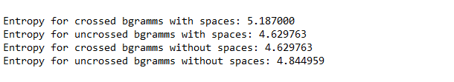

**Letters with spaces count:**

п: 23449.000000 ч: 15073.000000

ю: 4672.000000 я: 17941.000000

ы: 13933.000000 о: 97745.000000

ж: 9531.000000 к: 28479.000000

б: 14863.000000 и: 61333.000000

ц: 2540.000000 г: 14090.000000

х: 7542.000000 а: 67791.000000

м: 26714.000000 с: 44101.000000

л: 39430.000000 р: 35509.000000

з: 13563.000000 д: 27316.000000

ь: 20115.000000 щ: 2600.000000

е: 72365.000000 ш: 7378.000000

т: 55096.000000 ф: 826.000000

в: 38403.000000 у: 25696.000000

н: 54457.000000 й: 8347.000000

э: 2739.000000

**Letters without spaces count:**

щ: 2600.000000 н: 54457.000000

а: 67791.000000 э: 2739.000000

г: 14090.000000 х: 7542.000000

ы: 13933.000000 м: 26714.000000

ь: 20115.000000 ч: 15073.000000

о: 97745.000000 п: 23449.000000

т: 55096.000000 у: 25696.000000

ж: 9531.000000 ц: 2540.000000

б: 14863.000000 ф: 826.000000

ю: 4672.000000 р: 35509.000000

й: 8347.000000 к: 28479.000000

д: 27316.000000 с: 44101.000000

е: 72365.000000 я: 17941.000000

з: 13563.000000 в: 38403.000000

и: 61333.000000 л: 39430.000000

ш: 7378.000000

**Letters frequency with spaces:**

о: 0.114504 е: 0.084773

а: 0.079414 и: 0.071849

т: 0.064543 н: 0.063794

с: 0.051662 л: 0.046191

в: 0.044988 р: 0.041597

к: 0.033362 д: 0.032000

м: 0.031294 у: 0.030102

п: 0.027470 ь: 0.023564

я: 0.021017 ч: 0.017657

б: 0.017411 г: 0.016506

ы: 0.016322 з: 0.015888

ж: 0.011165 й: 0.009778

х: 0.008835 ш: 0.008643

ю: 0.005473 э: 0.003209

щ: 0.003046 ц: 0.002976

ф: 0.000968

**Letters frequency without spaces:**

о: 0.114504 е: 0.084773

а: 0.079414 и: 0.071849

т: 0.064543 н: 0.063794

с: 0.051662 л: 0.046191

в: 0.044988 р: 0.041597

к: 0.033362 д: 0.032000

м: 0.031294 у: 0.030102

п: 0.027470 ь: 0.023564

я: 0.021017 ч: 0.017657

б: 0.017411 г: 0.016506

ы: 0.016322 з: 0.015888

ж: 0.011165 й: 0.009778

х: 0.008835 ш: 0.008643

ю: 0.005473 э: 0.003209

щ: 0.003046 ц: 0.002976

ф: 0.000968

**CoolPinkProgram**

|  |  |
| --- | --- |
| **H(10)** | **0,636 < R < 0,746** |
| **H(20)** | **0,365 < R < 0,5** |
| **H(30)** | **0,357 < R < 0,484** |

**H(10)**

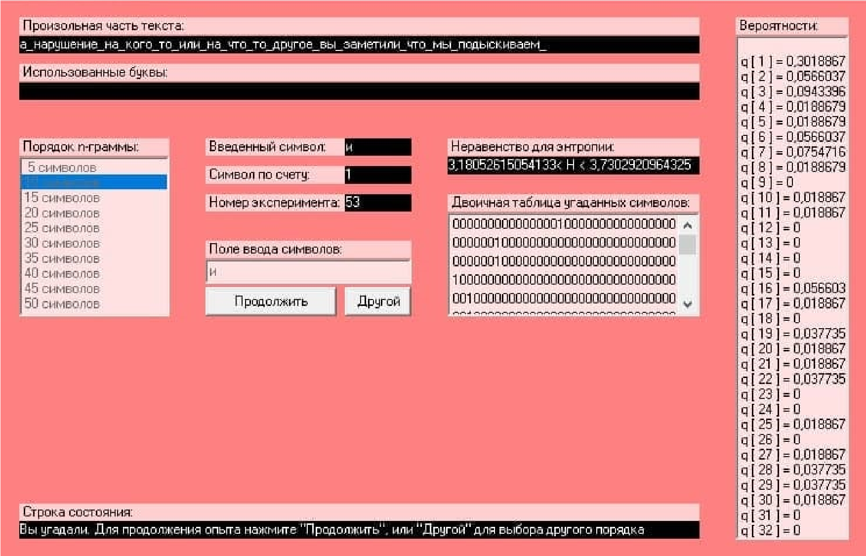

**H(20)**

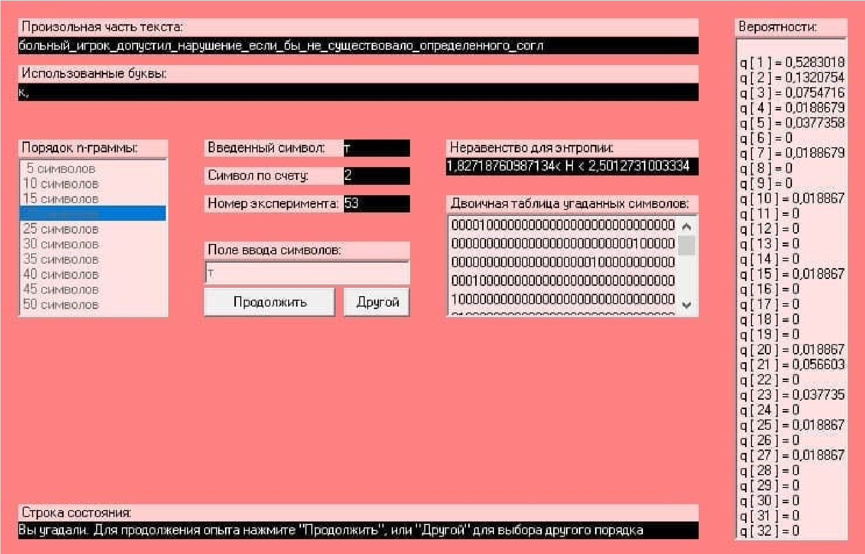

**H(30)**

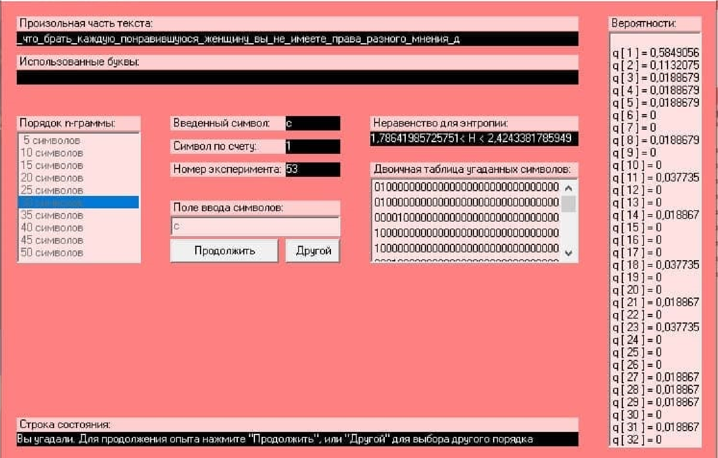  
**Висновки:** При виконанні лабораторної роботи ми засвоїли поняття ентропії на символ джерела та надлишковості та навчилися їх вимірювати, набули навичок щодо їх оцінки.